МИНИСТЕРСТВО НАУКИ И ВЫСШЕГО ОБРАЗОВАНИЯ   
РОССИЙСКОЙ ФЕДЕРАЦИИ

федеральное государственное автономное образовательное учреждение высшего образования «Самарский национальный исследовательский университет имени академика С.П. Королева (Самарский университет)»

Институт информатики и кибернетики

Кафедра программных систем

**ОТЧЕТ**  
  
 к лабораторному практикуму

по дисциплине «Технологии программирования»

по теме «Автоматизированная система «Игра «Морской бой»»

Обучающийся И.Г. Широких

Обучающийся М.М. Пивцаев

Обучающийся Я.И. Самсонов

Руководитель Л.С. Зеленко

Самара 2022

МИНИСТЕРСТВО НАУКИ И ВЫСШЕГО ОБРАЗОВАНИЯ   
РОССИЙСКОЙ ФЕДЕРАЦИИ

федеральное государственное автономное образовательное учреждение высшего образования «Самарский национальный исследовательский университет имени академика С.П. Королева (Самарский университет)»

Институт информатики и кибернетики

Кафедра программных систем

**ЗАДАНИЕ**

на лабораторный практикум по дисциплине

«Технологии программирования»

обучающимся в группе № 6403-090301D  
И.Г. Широких  
М.М. Пивцаеву  
Я.И. Самсонову

1. Тема проекта: Автоматизированная система «Игра «Морской бой»
2. Исходные данные к проекту: см. приложение к заданию
3. Перечень вопросов, подлежащих разработке:
   1. Провести анализ предметной области: изучить стратегии ведения боя, изучить стратегии расстановки кораблей
   2. Выполнить обзор существующих систем-аналогов
   3. Разработать информационно-логический проект системы
   4. Разработать и реализовать программное и информационное обеспечение, провести его тестирование и отладку .
   5. Оформить документацию проекта
   6. Подготовить презентацию по разработанной системе
4. Перечень графических разработок:
   1. Структурная схема системы
   2. Диаграмма классов, диаграмма модулей (компонентов)
   3. Схемы основных алгоритмов
5. Календарный план выполнения работ

|  |  |  |  |  |
| --- | --- | --- | --- | --- |
| № п/п | Содержание работы по этапам | Объем этапа в % к общему объему проекта | Срок  окончания | Фактическое выполнение |
| 1 | Оформление технического задания и его утверждение | 5 | 16.09.2022 |  |
| 2 | Описание и анализ предметной области (1 раздел) | 10 | 27.09.2022 |  |
| 3 | Проектирование системы (2 раздел) | 30 | 22.11.2022 |  |
| 3.1 | Разработка структурной схемы системы | 5 | 02.10.2022 |  |
| 3.2 | Разработка функциональной спецификации системы | 10 | 16.10.2022 |  |
| 3.3 | Разработка прототипов экранных форм | 10 | 16.10.2022 |  |
| 3.4 | Разработка основных алгоритмов | 5 | 22.11.2022 |  |
| 4 | Реализация проекта, разработка контрольных примеров. Предъявление реализации руководителю (3 раздел) | 45 | 11.12.2022 |  |
| 5 | Корректировка проекта и оформление документации проекта. Защита проекта с представлением презентации | 10 | 25.12.2022 |  |

Задание принял  
 к исполнению ___________________________________ И.Г. Широких

___________________________________ М.М. Пивцаев

___________________________________ Я.И. Самсонов

ПРИЛОЖЕНИЕ  
к заданию на лабораторный практикум  
обучающимся в группе № 6403-090301D  
И.Г. Широких  
М.М. Пивцаеву  
Я.И. Самсонову

Тема проекта: Автоматизированная система «Игра «Морской бой»

Исходные данные к проекту:

1. Характеристика объекта автоматизации:

## объект автоматизации: игра «Морской бой»;

## виды автоматизируемой деятельности:

* + процесс регистрации пользователей;
  + процесс расстановки кораблей по заданной стратегии;
  + процесс ручной расстановки кораблей;
  + процесс визуализации игрового поля при расстановке;
  + процесс визуализации игрового поля при игре;
  + процесс ведения боя по заданной стратегии;

## количество игроков – 2;

## минимальная длина пароля – 4 символа;

## максимальная длина пароля – 12 символов;

## минимальная длина логина – 2 символа;

## максимальная длина логина – 8 символов;

## количество игровых полей – 2;

## количество кораблей у игрока:

* + количество 4-х палубных кораблей – 1;
  + количество 3-х палубных кораблей – 2;
  + количество 2-х палубных кораблей – 3;
  + количество 1-х палубных кораблей – 4;

## количество режимов игры – 2;

## количество способов расстановки – 2;

## количество стратегий автоматической расстановки – 3;

## количество уровней сложности – 3.

1. Требования к информационному обеспечению:
2. информационное обеспечение разрабатывается на основе следующего источника:
   * Описание игры «Морской бой» [Электронный ресурс]. URL: ru.wikipedia.org/wiki/Морской_бой_(игра) (дата обращения: 10.09.2022);
3. база данных разрабатывается на основании следующих сведений:
   * о пользователях (логин, статистика игр);
   * о расстановках кораблей;
4. должна быть обеспечена целостность базы данных и защита от несанкционированного доступа;
5. звуковые эффекты хранятся в файлах формата *..
6. Требования к техническому обеспечению:
   1. Требования к техническому обеспечению серверной части:
7. тип ЭВМ – IBM PC совместимый;
8. наличие Интернет-соединения;
9. технические характеристики определяются в процессе выполнения проекта.
   1. Требования к техническому обеспечению клиенской части:
10. тип ЭВМ – IBM PC совместимый;
11. монитор с разрешающей способностью не ниже 800 х 600;
12. наличие Интернет-соединения;
13. манипулятор – мышь;
14. технические характеристики определяются в процессе выполнения проекта.
15. Требования к программному обеспечению:
    1. Требования к программному обеспечению серверной части:
16. тип операционной системы – Windows 7 и выше;
17. СУБД – MongoDB 4.4.2+.
    1. Требования к программному обеспечению клиентской части:
18. тип операционной системы ‑ Windows 7 и выше;
19. браузеры – Google Chrome 105.0.5195.54, Opera 62, Firefox 104.0, Microsoft Edge 109.
    1. Требования к программному обеспечению рабочего места разработчика:
20. тип операционной системы ‑ Windows 7 и выше;
21. язык программирования – JavaScript ES6;
22. среда программирования – Visual Studio Code 17.3.4;
23. СУБД – MongoDB 4.4.2;
24. библиотеки – NodeJS 16.17.1, Express 4.17.1.
25. Общие требования к проектируемой системе:
    1. Функции, реализуемые системой:
26. общесистемные функции:
    * формирование статистики игры[1];
    * визуализация процессов работы с игровым полем;
    * визуализация игрового процесса;
    * автоматическое составление игрового поля по заданным параметрам;
    * проверка возможности (корректности) расположения кораблей на поле;
    * контроль количества расставленных на поле кораблей;
    * проверка результатов хода;
    * определение победителя;
    * выдача справочной информации о системе;
    * просмотр статистики[2];
27. функции игрока:
    * регистрация пользователя в системе (ввод логина и пароля);
    * загрузка игрового поля из файла;
    * ручная расстановка кораблей:
28. выбор корабля;
29. выбор расположения корабля на поле;
    * настройка игрового процесса:
30. выбор режима игры;
31. уровня сложности для ИИ;
32. выбор типа расстановки;
33. выбор стратегии расстановки кораблей;
34. настройка звуковых эффектов;
35. настройка музыкального сопровождения;
    * сохранение игрового поля в файл;
    * выполнение хода;
    * просмотр статистики.
    1. Технические требования к системе:
36. режим работы – диалоговый;
37. система должна удовлетворять санитарным правилам и нормам  
     СанПин 2.2.2./2.4.2198-07;
38. условия работы средств вычислительной техники (содержание вредных веществ, пыли и подвижность воздуха) должны соответствовать ГОСТ 12.1.005, 12.01.007;
39. температура окружающего воздуха – 15-35°С;
40. влажность воздуха – 45-75%.

Руководитель   
проекта Л.С. Зеленко

Задание принял  
к исполнению И.Г. Широких

М.М. Пивцаев

Я.И. Самсонов

РЕФЕРАТ

Пояснительная записка 35 с, 14 рисунков, 5 таблиц[3], 12 источников,  
2 приложения.

Графическая часть: ??? слайдов презентации PowerPoint.

ДЕРЕВО ПОИСКА, ГЕНЕРАТОР КРОССВОРДОВ, ГОЛОВОЛОМКА, СЛОВАРЬ ТЕРМИНОВ, ВАРИАНТ ОТОБРАЖЕНИЯ, РАЗГАДЫВАНИЕ.

Объектом автоматизации является линейный кроссворд.

Во время лабораторного практикума разработаны алгоритмы и соответствующая им программа, позволяющая выполнять автоматическую генерацию линейного кроссворда по заданной теме. Задания (понятие и его расшифровка) хранятся в текстовом файле и могут дополняться вручную (с использованием текстового редактора) или внутри программы, при этом ограничений на длину словаря не существует. Тема кроссворда выбирается пользователем в соответствии с содержанием словаря заданий. Программа позволяет сформировать кроссворд, учитывая ограничения на параметры. В системе имеется возможность сохранения кроссвордов в файл с целью последующего их разгадывания.

Программа написана на языке С# в среде Visual Studio 2019 и функционирует под управлением операционной системы Windows 7/8/10.

СОДЕРЖАНИЕ

Введение 12

1 Описание и анализ предметной области 13

1.1 Описание предметной области 13

1.1.1 Основные понятия и определения 13

1.1.2 Классификация кроссвордов 13

1.2 Описание систем-аналогов 14

1.2.1 Название системы-аналога 1 14

1.2.2 Название системы-аналога 2 16

1.3 Диаграмма объектов предметной области 17

1.4 Постановка задачи 19

2 Проектирование системы 20

2.1 Выбор и обоснование архитектуры системы 20

2.2 Структурная схема системы 20

2.3 Спецификация системы 20

2.3.1 Функциональная спецификация 21

2.3.2 Спецификация качества 21

2.3.3 Перечень исключительных ситуаций 21

2.4 Разработка прототипа интерфейса пользователя системы 24

2.5 Разработка структур данных и классов 25

2.6 Логическая модель данных (при необходимости) 27

2.7 Выбор и обоснование алгоритмов обработки данных или Разработка и описание алгоритмов обработки данных 28

2.8 Выбор и обоснование комплекса программных средств 30

2.8.1 Выбор языка программирования 30

2.8.2 Выбор операционной системы 31

2.8.3 Выбор среды программирования 31

2.8.4 Выбор системы управления базами данных (при необходимости) 31

3 Реализация системы 32

3.1 Разработка и описание интерфейса пользователя 32

3.1.1 Разработка и описание пользовательского меню 32

3.1.2 Описание тестового примера 32

3.2 Реализация классов и структур данных 32

3.3 Физическая модель данных (при необходимости) 32

3.4 Реализация и описание модулей программы 33

3.5 Выбор и обоснование комплекса технических средств 34

3.5.1 Расчет объема занимаемой памяти 34

3.5.2 Минимальные требования, предъявляемые к системе 36

Заключение 37

Список использованных источников 38

Приложение А Руководство пользователя 41

А.1 Назначение системы 41

А.2 Условия работы системы 41

А.3 Установка системы 41

А.4 Работа с системой 41

А.4.1 Работа с системой в режиме администратора (если необходимо) 41

А.4.2 Работа с системой в режиме пользователя 42

Приложение Б Листинг модулей программы 43

ВВЕДЕНИЕ

Предположительно, история этой игры началась в начале прошлого века с появлением больших кораблей, броненосцев и линкоров, ведущих в тот период активные боевые действия. У некоторых людей появилось желание воспроизвести все эти боевые баталии на бумаге в клетку, тем более что она в то время стала доступной. Согласно другой версии, «Морской бой» был изобретен в 1870-х годах бурлаком Петром Кондратьевым, решившим таким образом отвлечь себя и товарищей от изнуряющего, тяжкого труда. Судя по всему, игра не только понравилась, но получила широкое распространение среди других слоев населения и успешно дошла до наших дней. В 1930-х фирма Starex в США выпускает специально для игры в морской бой разграфленные блокноты. В 1960-е компания Милтона Брэдли выпустила новую версию игры с боевыми корабликами и фишками на пластмассовой доске. В 1982 г. эта игра появилась в виде пазлов. Вскоре появилась и электронная версия игры. Сегодня игра доступна для различных игровых платформ. И все же, самой лучшей, классической версией остается игра в «Морской бой» на бумаге.

Во время лабораторного практикума необходимо разработать автоматизированную систему игры морской бой, с помощью которой можно играть в морской бой с компьютером или по сети с живым игроком.

Разработка системы будет производиться по технологии быстрой разработки приложений RAD (Rapid Application Development), которая поддерживается методологией структурного проектирования и включает элементы объектно-ориентированного проектирования и анализа предметной области.

1. Описание и анализ предметной области

«Морской бой» — игра для двух участников, в которой игроки по очереди называют координаты на неизвестной им карте соперника. Если у соперника по этим координатам имеется корабль (координаты заняты), то корабль или его часть «топится», а попавший получает право сделать ещё один ход. Цель игрока — первым потопить все корабли противника.

* 1. Описание предметной области
     1. Основные понятия и определения

Текст Текст Текст Текст Текст Текст Текст Текст Текст Текст Текст Текст Текст Текст Текст Текст Текст Текст Текст Текст Текст Текст Текст Текст Текст Текст Текст Текст Текст Текст Текст Текст Текст Текст Текст Текст Текст Текст Текст Текст Текст Текст Текст Текст Текст Текст Текст Текст Текст Текст Текст Текст Текст Текст Текст Текст Текст.

* + 1. Классификация кроссвордов

Текст Текст Текст Текст Текст Текст Текст Текст Текст Текст Текст Текст Текст Текст Текст Текст Текст Текст Текст Текст Текст Текст Текст Текст Текст Текст Текст Текст Текст Текст Текст Текст Текст Текст Текст Текст Текст Текст Текст Текст Текст Текст Текст Текст Текст Текст Текст Текст Текст Текст Текст Текст Текст Текст Текст Текст Текст.

На рисунке 1[4] приведен внешний вид ….

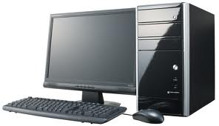  
Рисунок 1 – Внешний вид компьютера (подрисуночная надпись)

В таблице 1[5] приведено описание ….

Таблица 1 – Характеристики…

|  |  |  |  |  |
| --- | --- | --- | --- | --- |
| Шапка таблицы | Шапка таблицы | Шапка таблицы | Шапка таблицы | Шапка таблицы |
| Содержание таблицы |  |  |  |  |
| Содержание таблицы |  |  |  |  |
| Содержание таблицы |  |  |  |  |
| Содержание таблицы |  |  |  |  |
| Содержание таблицы |  |  |  |  |
| Содержание таблицы |  |  |  |  |

Текст Текст Текст Текст Текст Текст Текст Текст Текст Текст Текст Текст Текст Текст Текст Текст Текст Текст Текст Текст Текст Текст Текст Текст Текст Текст Текст Текст Текст Текст Текст Текст Текст Текст Текст.

* 1. Описание систем-аналогов

Вводные слова Вводные слова Вводные слова Вводные слова Вводные слова Вводные слова Вводные слова Вводные слова Вводные слова.

* + 1. Название системы-аналога 1

Текст Текст Текст Текст Текст Текст Текст Текст Текст Текст Текст Текст Текст Текст Текст Текст Текст Текст Текст Текст Текст Текст Текст Текст Текст Текст Текст Текст Текст Текст Текст Текст Текст Текст Текст Текст Текст Текст Текст Текст Текст Текст Текст Текст Текст Текст Текст [3[6]].

На рисунке 2 приведена главная экранная форма программы «Crosswordus», на которой…

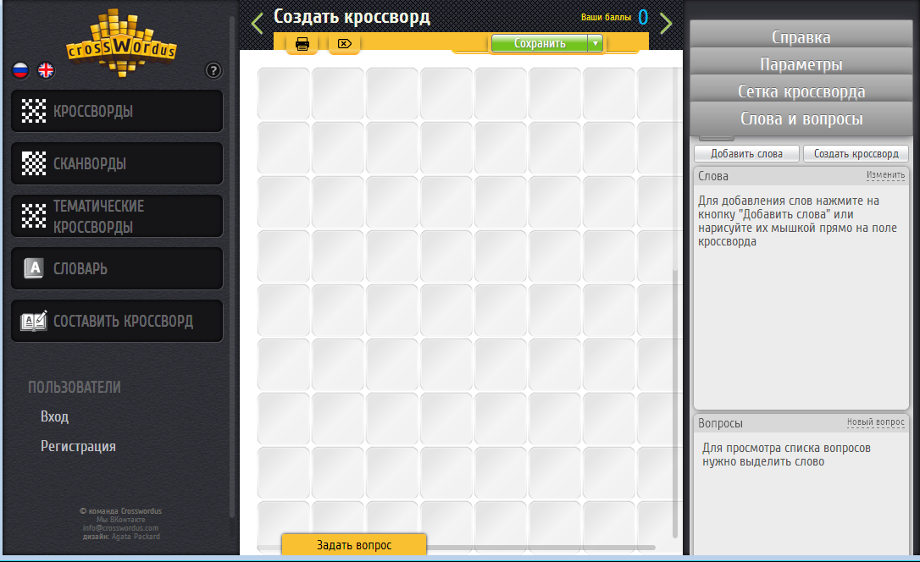  
Рисунок 2 – Экранная форма программы «Crosswordus»

К достоинствам данной системы относятся:

* достоинство 1;
* достоинство 1;
* …

К недостаткам системы относятся:

* недостаток 1;
* недостаток 2;
* …

* + 1. Название системы-аналога 2

Текст Текст Текст Текст Текст Текст Текст Текст Текст Текст Текст Текст Текст Текст Текст Текст Текст Текст Текст Текст Текст Текст Текст Текст Текст Текст Текст Текст Текст Текст Текст Текст Текст Текст Текст [3[7]].

Текст Текст Текст Текст Текст Текст Текст Текст Текст Текст Текст Текст Текст Текст Текст Текст Текст Текст Текст Текст Текст Текст Текст Текст Текст Текст Текст Текст Текст Текст Текст Текст Текст Текст.

Текст Текст Текст Текст Текст Текст Текст Текст Текст Текст Текст Текст Текст Текст Текст Текст Текст Текст Текст Текст Текст Текст Текст Текст Текст Текст Текст Текст Текст Текст Текст Текст Текст Текст.

На рисунке 3 приведена главная экранная форма программы «XWordProfessional», на которой…

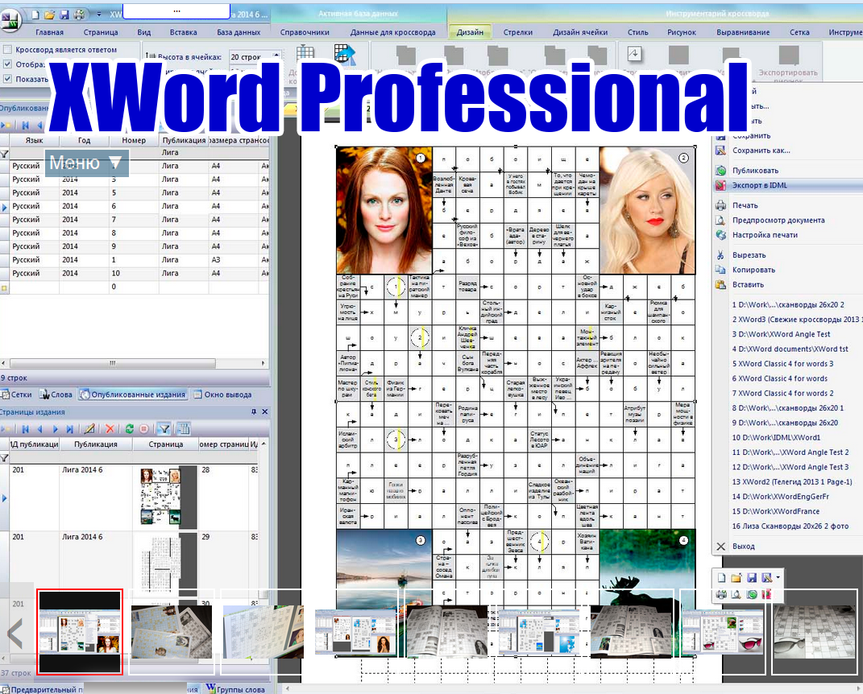  
Рисунок 3 – Экранная форма программы «XWordProfessional»

К достоинствам данной системы относятся:

* достоинство 1;
* достоинство 1;
* …

К недостаткам системы относятся:

* недостаток 1;
* недостаток 2;
* …

На основании анализа возможностей систем-аналогов были сформулированы требования к разрабатываемой системе (см. таблицу 2).

* 1. Диаграмма объектов предметной области

Вводные слова Вводные слова Вводные слова Вводные слова Вводные слова Вводные слова Вводные слова Вводные слова Вводные слова.

На рисунке 4 приведена диаграмма объектов предметной области. Далее описать основные характеристики объектов.

Текст Текст Текст Текст Текст Текст Текст Текст Текст Текст Текст Текст Текст Текст Текст Текст Текст Текст Текст Текст Текст Текст Текст Текст Текст Текст Текст Текст Текст Текст Текст Текст Текст Текст Текст Текст Текст Текст Текст Текст Текст Текст Текст Текст Текст Текст Текст Текст Текст Текст Текст Текст Текст Текст Текст Текст Текст Текст Текст Текст Текст Текст Текст Текст Текст Текст Текст Текст Текст Текст Текст Текст Текст Текст Текст Текст.

Текст Текст Текст Текст Текст Текст Текст Текст Текст Текст Текст Текст Текст Текст Текст Текст Текст Текст Текст Текст Текст Текст Текст Текст Текст Текст Текст Текст Текст Текст Текст Текст Текст Текст Текст Текст Текст Текст Текст Текст Текст Текст Текст Текст Текст Текст Текст Текст Текст Текст Текст Текст Текст Текст Текст Текст Текст Текст Текст Текст Текст Текст Текст Текст Текст Текст Текст Текст Текст Текст Текст Текст Текст Текст Текст Текст.

Таблица 2 – Сравнительные характеристики систем-аналогов

|  |  |  |  |  |
| --- | --- | --- | --- | --- |
| Название показателя | Система 1 | Система 2 | Система 3 | Разрабатываемая система |
| Показатель 1 | + | – | + | + |
| Показатель 2 |  |  |  |  |
| Показатель 3 |  |  |  |  |
|  |  |  |  |  |
|  |  |  |  |  |
|  |  |  |  |  |
|  |  |  |  |  |
|  |  |  |  |  |
|  |  |  |  |  |

Файл кроссворда

Рисунок 4 – Диаграмма объектов предметной области

Состоит из

Линейный кроссворд

Сетка

Задание

Состоит из

Слово

Располагается на

Определение

Разъясняет смысл

Словарь понятий

Словарь понятий

Словарь понятий

Хранится в

* 1. Постановка задачи

Текст Текст Текст Текст Текст Текст Текст Текст Текст Текст Текст Текст Текст Текст Текст Текст Текст Текст Текст Текст Текст Текст Текст Текст Текст Текст Текст Текст Текст Текст Текст Текст Текст Текст Текст.

Постановка задачи пишется на основании приложения к ТЗ (1 часть, функции 5.1 и 2 часть), в повествовательной форме, в будущем времени. Здесь должны быть отражены все основные процессы, которые будут автоматизированы в системе с указанием ограничений, указанных в ч. 1 приложения к ТЗ.

В конце должен быть подведен итог.

Таким образом, системы должна решать следующие задачи:

Задачи из 5.1 приложения к ТЗ.

1. Проектирование системы
   1. Выбор и обоснование архитектуры системы

Текст Текст Текст Текст Текст Текст Текст Текст Текст Текст Текст Текст Текст Текст Текст Текст Текст Текст Текст Текст Текст Текст Текст Текст Текст Текст Текст Текст Текст Текст Текст Текст Текст Текст Текст.

* 1. Структурная схема системы

Текст Текст Текст Текст Текст Текст Текст Текст Текст Текст Текст Текст Текст Текст Текст Текст Текст Текст Текст Текст Текст Текст Текст Текст Текст Текст Текст Текст Текст Текст Текст Текст Текст Текст Текст.

На рисунке 5 приведена структурная схема системы, в ее состав входят следующие подсистемы:

* подсистема авторизации, которая отвечает за …;
* подсистема …;
* подсистема …;
* справочная подсистема, которая отвечает за выдачу справочной информации о возможностях системы и сведений о разработчиках.

Рисунок 5 – Структурная схема системы

* 1. Спецификация системы

Текст Текст Текст Текст Текст Текст Текст Текст Текст Текст Текст Текст Текст Текст Текст Текст Текст Текст Текст Текст Текст Текст Текст Текст Текст Текст Текст Текст Текст Текст Текст Текст Текст Текст Текст. Текст Текст Текст Текст Текст Текст Текст Текст Текст Текст Текст Текст Текст Текст Текст Текст Текст Текст Текст Текст Текст Текст Текст Текст Текст Текст Текст Текст Текст Текст Текст Текст Текст Текст Текст Текст.

* + 1. Функциональная спецификация

Текст Текст Текст Текст Текст Текст Текст Текст Текст Текст Текст Текст Текст Текст Текст Текст Текст Текст Текст Текст Текст Текст Текст Текст Текст Текст Текст Текст Текст Текст Текст Текст Текст Текст Текст.

Текст Текст Текст Текст Текст Текст Текст Текст Текст Текст Текст Текст Текст Текст Текст Текст Текст Текст Текст Текст Текст Текст Текст Текст Текст Текст Текст Текст Текст Текст Текст Текст Текст Текст Текст.

Текст Текст Текст Текст Текст Текст Текст Текст Текст Текст Текст Текст Текст Текст Текст Текст Текст Текст Текст Текст Текст Текст Текст Текст Текст Текст Текст Текст Текст Текст Текст Текст Текст Текст Текст.

Текст Текст Текст Текст Текст Текст Текст Текст Текст Текст Текст Текст Текст Текст Текст Текст Текст Текст Текст Текст Текст Текст Текст Текст Текст Текст Текст Текст Текст Текст Текст Текст Текст Текст Текст.

Функциональная спецификация системы приведена в таблице 3.

* + 1. Спецификация качества

Текст Текст Текст Текст Текст Текст Текст Текст Текст Текст Текст Текст Текст Текст Текст Текст Текст Текст Текст Текст Текст Текст Текст Текст Текст Текст Текст Текст Текст Текст Текст Текст Текст Текст Текст.

Текст Текст Текст Текст Текст Текст Текст Текст Текст Текст Текст Текст Текст Текст Текст Текст Текст Текст Текст Текст Текст Текст Текст Текст Текст Текст Текст Текст Текст Текст Текст Текст Текст Текст Текст Текст Текст Текст Текст Текст Текст Текст Текст Текст Текст Текст Текст Текст Текст Текст Текст Текст Текст Текст.

* + 1. Перечень исключительных ситуаций

Исключительная ситуация – это ситуация, при которой система не может выполнить возложенных на нее функций или которая может привести к денормализации работы системы.

В таблице 4 приведен перечень исключительных ситуаций для разрабатываемой системы и описаны реакции системы на их возникновение.

Таблица 3 – Перечень функций, выполняемых системой

|  |  |  |  |  |  |
| --- | --- | --- | --- | --- | --- |
| Название  подсистемы | Название функции | Информационная среда | | | |
| Входные данные | | Выходные данные | |
| Назначение (наименование) | Тип, ограничения | Назначение (наименование) | Тип, ограничения |
|  |  |  |  |  |  |
| 1 Справочная | 1.1 Выдать сведения о разработчиках | Сведения о разработчиках системы (ФИО, номер группы) | Текст (МЕМО) | Визуальное отображение информации | ‑ |
| 1.2 Выдать сведения о системе | Файл справки | Текстовый (*.HTML) |
| Код ошибки | целое |
| 2 Настройки параметров кроссворда | 2.1 Подключить словарь понятий | Имя файла | Строка, *.dict | Список понятий и их определений | Динамический массив строк |
| Код ошибки | Целое |
| 2.2 Задать количество букв в пересечении | Диапазон количества букв: | Целое  1..3 | Текущее значение букв в пересечении | Целое |

Продолжение таблицы 3

|  |  |  |  |  |  |
| --- | --- | --- | --- | --- | --- |
|  |  |  |  |  |  |
|  | … | … | … | … | … |
| 3 Файловая | 3.1 Загрузить файл с кроссвордом | Имя файла | Строка, *.kros | Кроссворд | Объект «Кроссворд», структура определяется в ходе проектирования |
| Код ошибки | Целое |

Таблица3 – Перечень исключительных ситуаций

|  |  |  |
| --- | --- | --- |
| Название  подсистемы | Название исключительной ситуации | Реакция системы |
| 1 Справочная | 1.1 Не возможно открыть файл справки | Выдача сообщения «Файл справки поврежден» |
| 1.2 Не возможно найти файл справки | Выдача сообщения «Отсутствует файл справки» |
| 2 Файловая | 2.1 Попытка открытия файла с несобственным форматом | Выдача сообщения «Файл поврежден или недопустимого формата» |
| 2.2 Файл с заданным именем не существует | Выдача аналогичного сообщения |
| … | … | … |

* 1. Разработка прототипа интерфейса пользователя системы

Вводные слова Вводные слова Вводные слова Вводные слова Вводные слова Вводные слова Вводные слова Вводные слова Вводные слова. Дать определение интерфейса, отметить основные особенности разработки интерфейса.

Здесь должны быть разработаны прототипы **всех** основных форм приложения с описанием привязанной к ней функциональности, например:

На рисунке ХХ приведен прототип экранной формы начальной настройки приложения. Здесь пользователь должен выбрать язык программирования, на котором написан алгоритм, категорию (поиск или сортировка) и нажать кнопку «Далее» для перехода к следующему экрану (форме).

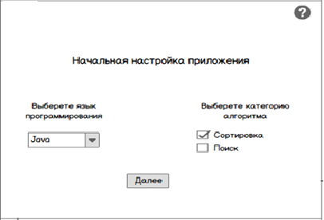  
Рисунок ХХ – Прототип экранной формы начальной настройки приложения

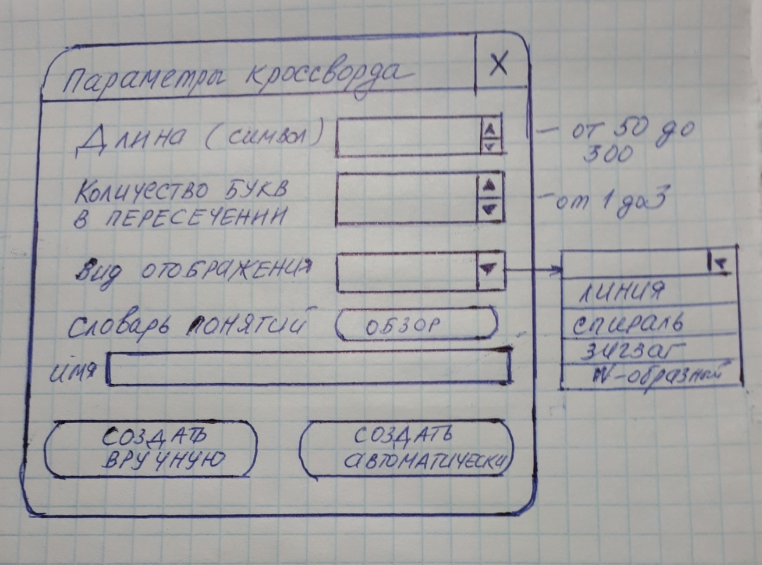  
Рисунок ХХХ – Прототип экранной формы настройки параметров ЛК

Текст Текст Текст Текст Текст Текст Текст Текст Текст Текст Текст Текст Текст Текст Текст Текст Текст Текст Текст Текст Текст Текст Текст Текст Текст Текст Текст Текст Текст Текст Текст Текст Текст Текст Текст.

На рисунке ХХХ приведена навигационная модель разрабатываемого приложения.

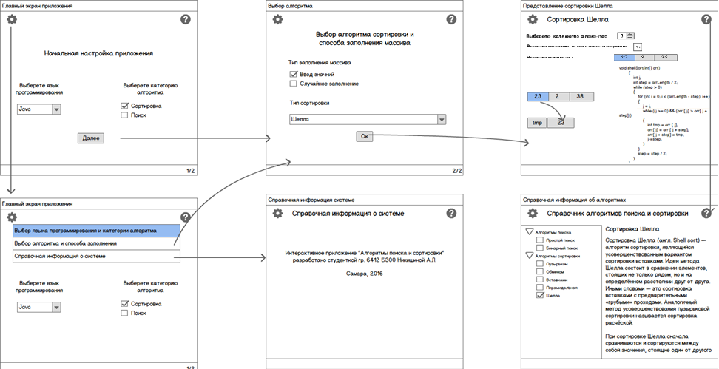

Рисунок ХХХ ‒ Навигационная модель приложения

* 1. Разработка структур данных и классов

Текст Текст Текст Текст Текст Текст Текст Текст Текст Текст Текст Текст Текст Текст Текст Текст Текст Текст Текст Текст Текст Текст Текст Текст Текст Текст Текст Текст Текст Текст Текст Текст Текст Текст Текст.

На рисунке ХХ приведена диаграмма классов системы (этап проектирования). В таблице ХХ приведено описание классов.

Таблица ХХ – Описание классов системы

|  |  |
| --- | --- |
| Название класса | Назначение |
|  |  |
|  |  |

* 1. Логическая модель данных (при необходимости)

Проектирование БД является одной из важнейших составных частей процесса создания системы. База данных, рассматриваемая как сложная система, разрабатывается с использованием тех же принципов, что и система в целом. При проектировании баз данных обычно выделяют три уровня абстракции, на которых происходит последовательное уточнение модели: концептуальный (семантический уровень представления данных в виде абстрактных понятий, учитывающих особенности предметной области), логический (уровень представления в виде структуры данных – сущностей, атрибутов и связей) и физический (уровень реализации базы данных) [???].

Логическая информационная модель – модель данных, в которой учитывается способ логического хранения данных в памяти ЭВМ.

На рисунке ХХХ приведена логическая модель данных системы. В таблицах ХХ-ХХ приведено описание сущностей БД.

Таблица ХХ – Сущность «Пользователь»

|  |  |  |
| --- | --- | --- |
| Идентификатор | Тип данных | Описание |
| 1 | 2 | 3 |
| Ид пользователя | Целый | Уникальный идентификатор пользователя |
| Имя | Символьный[30] | Имя, используемое при идентификации пользователя и его взаимодействии с системой |
| Пароль | Символьный[10] | Пароль пользователя, преобразованный в закодированную строку |
| Email | Символьный[50] | Электронная почта, указанная пользователем при регистрации |

  
Рисунок ХХ – Логическая модель данных системы

* 1. Выбор и обоснование алгоритмов обработки данных или Разработка и описание алгоритмов обработки данных

Вводные слова про необходимость разработки алгоритмов.

На рисунке ХХХ приведена схема алгоритма обработки элементов массива. Здесь должно быть краткое описание алгоритма.

  
Рисунок ХХХ – Схема алгоритма обработки элементов массива

На рисунке ХХХХ приведена схема алгоритма вычисления исходного выражения.

1

Начало

a

d

result = 0

push eax

eax = a

imul eax

add eax,1

eax = d

ebx = 4

Рисунок ХХХ – Схема алгоритма вычисления исходного выражения (начало)

Рисунок ХХХХ– Схема алгоритма вычисления исходного выражения (окончание)

sub eax, ebx

ebx = eax

eax = 24

pop ebx

idiv ebx

result

Конец

result = eax

idiv ebx

1

* 1. Выбор и обоснование комплекса программных средств

Текст Текст Текст Текст Текст Текст Текст Текст Текст Текст Текст Текст Текст Текст Текст Текст Текст Текст Текст Текст Текст Текст Текст Текст Текст Текст Текст Текст Текст Текст Текст Текст Текст Текст Текст.

* + 1. Выбор языка программирования

Текст Текст Текст Текст Текст Текст Текст Текст Текст Текст Текст Текст Текст Текст Текст Текст Текст Текст Текст Текст Текст Текст Текст Текст Текст Текст Текст Текст Текст Текст Текст Текст Текст Текст Текст.

Текст Текст Текст Текст Текст Текст Текст Текст Текст Текст Текст Текст Текст Текст Текст Текст Текст Текст Текст Текст Текст Текст Текст Текст Текст Текст Текст Текст Текст Текст Текст Текст Текст Текст Текст.

* + 1. Выбор операционной системы

Текст Текст Текст Текст Текст Текст Текст Текст Текст Текст Текст Текст Текст Текст Текст Текст Текст Текст Текст Текст Текст Текст Текст Текст Текст Текст Текст Текст Текст Текст Текст Текст Текст Текст Текст.

Текст Текст Текст Текст Текст Текст Текст Текст Текст Текст Текст Текст Текст Текст Текст Текст Текст Текст Текст Текст Текст Текст Текст Текст Текст Текст Текст Текст Текст Текст Текст Текст.

* + 1. Выбор среды программирования

Текст Текст Текст Текст Текст Текст Текст Текст Текст Текст Текст Текст Текст Текст Текст Текст Текст Текст Текст Текст Текст Текст Текст Текст Текст Текст Текст Текст Текст Текст Текст Текст Текст Текст Текст.

* + 1. Выбор системы управления базами данных (при необходимости)

Текст Текст Текст Текст Текст Текст Текст Текст Текст Текст Текст Текст Текст Текст Текст Текст Текст Текст Текст Текст Текст Текст Текст Текст Текст Текст Текст Текст Текст Текст Текст Текст Текст Текст Текст.

1. Реализация системы
   1. Разработка и описание интерфейса пользователя
      1. Разработка и описание пользовательского меню
      2. Описание тестового примера

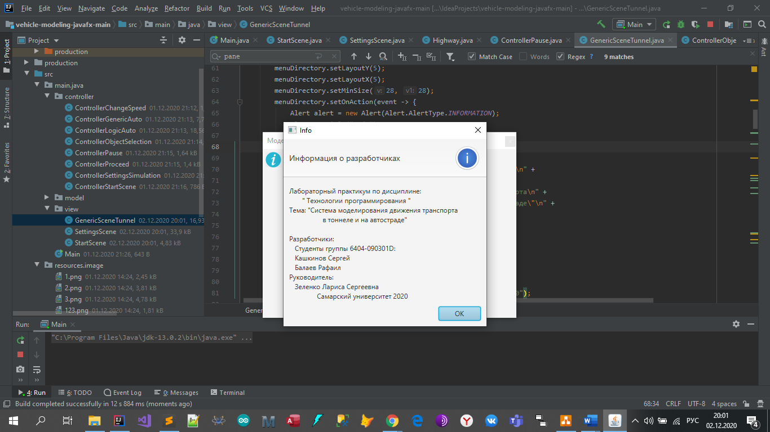  
Рисунок ХХХ – Экранная форма «Информация о разработчиках»

* 1. Реализация классов и структур данных

В соответствии со спецификацией, приведенной в п. 2.5, и с учетом выбранного языка программирования (см. п. 2.8.1) разработана диаграмма классов системы (этап реализации), приведенная на рисунке ХХХ.

Рисунок ХХХ – Описание классов системы (этап реализации)

* 1. Физическая модель данных (при необходимости)

Физический уровень представления данных является самым низким уровнем, на котором определяются форматы хранимых данных, способ их размещения на носителях, выбор способа доступа к ним. Физическая модель БД, разработанной в системе, представлена на рисунке ХХХ.

В процессе проектирования при переходе от концептуальной модели к логической, а затем к физической наблюдается соответствие между основными категориями (таблица ХХХ).

Таблица ХХХ – Соответствие основных категорий

|  |  |  |  |
| --- | --- | --- | --- |
| Таблица | Сущность | Отношение | Файл |
| Строка | Экземпляр | Кортеж | Запись |
| Столбец | Атрибут | Домен | Поле |

Подробное описание атрибутов сущностей физической модели данных приведено в таблицах ХХХ-ХХХХ. Первичные ключи выделены жирным шрифтом, а внешние – курсивом.

Таблица ХХХ – Сущность «Действие»

|  |  |  |  |
| --- | --- | --- | --- |
| Имя поля | Имя атрибута | Тип | Размер (байт) |
| **action id** | **код действия** | **int** | **4** |
| action name | название действия | varchar(50) | 50 |
| Размер записи | | | 54 |

Таблица ХХХХ – Таблица «Эксперимент»

|  |  |  |  |
| --- | --- | --- | --- |
| Имя поля | Имя атрибута | Тип | Размер (байт) |
| **experiment id** | **код эксперимента** | **int** | **4** |
| experiment name | название эксперимента | varchar(150) | 150 |
| experiment date | дата эксперимента | date | 3 |
| *login* | *логин пользователя, проводившего эксперимент* | *varchar(30)* | *30* |
| *mode id* | *код моделируемого режима* | *int* | *4* |
| *engine id* | *код двигателя МКА* | *int* | *4* |
| Размер записи | | | 195 |

* 1. Реализация и описание модулей программы

Диаграмма модулей (компонентов) описывает особенности физического представления системы. Диаграмма компонентов позволяет определить архитектуру разрабатываемой системы, установив зависимости между программными компонентами, в роли которых может выступать исходный, бинарный и исполняемый код. Во многих средах разработки модуль или компонент соответствует файлу. Пунктирные стрелки, соединяющие модули, показывают отношения взаимозависимости, аналогичные тем, которые имеют место при компиляции исходных текстов программ [??].

На рисунке ХХХ приведена диаграмма модулей системы.

Рисунок ХХХ – Диаграмма модулей системы

* 1. Выбор и обоснование комплекса технических средств
     1. Расчет объема занимаемой памяти

Расчет объема внешней памяти

Для расчета необходимого объема свободной внешней памяти, необходимой для функционирования системы, воспользуемся следующей формулой:

VЖД = VОС + VПР + [VБД] + [VСПО] + [VФ][8],

где VОС – объем памяти, занимаемый операционной системой (операционная система Windows 7 Professional 64 бит с пакетом обновлений SP1,   
VОС = 20 Гб);

VПР – объем памяти, занимаемый непосредственно файлами приложения (VПР = 80 Мб);

VБД – объем памяти, занимаемый базой данных (всеми таблицами) при ее максимальном заполнении. Расчет этой составляющей приведен в таблице ХХХ. VБД = 4045117680 байт = 3950310 Кб = 3858 Мб = 3,76 Гб;

Таблица ХХХ – Расчет объема внешней памяти, необходимой для хранения БД

|  |  |  |  |
| --- | --- | --- | --- |
| Таблица | Размер записи (байт) | Максимум записей | Всего (байт) |
| Пользователь | 396 | 50 | 19800 |
| Роль | 56 | 10 | 560 |
| Назначенная роль | 48 | 50 | 24000 |
| … | … | … | .. |
| Итого | | | 4045117680 |

VСПО – объем памяти, занимаемый всем необходимым сопутствующим программным обеспечением (сюда входят СУБД, фреймворки, MS Office (PowerPoint) и другие средства разработки; дадим оценку сверху VСПО в 2 Гб);

VФ – объем памяти, необходимый для хранения файлов, необходимых для работы программы (дадим ему оценку сверху в 2,5 Мб).

Таким образом, суммарный объем внешней памяти составит:

VЖД = 20 Гб + 80 Мб + 3,76 Гб + 2 Гб + 2,5 Мб ≈ 25,9 Гб.

Расчет объема ОЗУ

Для расчета необходимого объема ОЗУ воспользуемся следующей формулой:

VОЗУ = VОС + VПР + [VСПО] + [VБД],[9]

где VОС – ОЗУ, занимаемое операционной системой (2 Гб);

VПР – ОЗУ, которое займет само приложение (не превысит 8 Мб);

VСПО – ОЗУ, занимаемое СУБД и другим сопутствующим ПО (оценим его сверху значением в 128 Мб);

VБД – объем данных из базы, который может быть одновременно загружен в оперативную память (дадим ему оценку сверху в 10 Мб).

Суммарные объемы ОЗУ составит:

VОЗУ = 2 Гб + 8 Мб + 128 Мб + 20 Мб ≈ 2,15 Гб.

Таким образом, 2 Гб оперативной памяти можно счесть минимально необходимым для функционирования системы.

* + 1. Минимальные требования, предъявляемые к системе

Для корректного функционирования системы необходимо:

1. тип ЭВМ: x86-64 совместимый;
2. объем ОЗУ – не менее 2 Гб;
3. объем свободного дискового пространства – не менее 30 Гб;
4. клавиатура или иное устройство ввода;
5. мышь или иное манипулирующее устройство.
6. браузер Internet Explorer 9 и выше;
7. Qt framework 5.11 и выше.

ЗАКЛЮЧЕНИЕ

Во время лабораторного практикума была разработана автоматизированная система …, позволяющая ….

В заключении должны быть отражены основные результаты работы, желательно сделать это с привязкой к разделам отчета, например:

В первом разделе приведены основные понятия предметной области, исследованы характеристики систем-аналогов, на основании этого выполнена объектная декомпозиция, отраженная в диаграмме объектов. Также сформулирована постановка задачи.

Во втором разделе …

В третьем разделе …

Разработанная система может использоваться …

СПИСОК ИСПОЛЬЗОВАННЫХ ИСТОЧНИКОВ

**Книги**

*Целиком*

Буч Г., Рамбо Д., Якобсон А. Язык UML. Руководство пользователя. Изд. 2-е. М.: ДМК Пресс, 2006. 546 с.

*Если нужно указать номера конкретных страниц*

Буч Г., Рамбо Д., Якобсон А. Язык UML. Руководство пользователя. Изд. 2-е. М.: ДМК Пресс, 2006. С. 21.

*Если повторная ссылка на тот же документ*

Буч Г., Рамбо Д., Якобсон А. Язык UML … С. 31.

*Если больше 3 авторов*

Нестационарная аэродинамика баллистического полета/ Липницкий Ю.М. и [др.]. М.: Физматлит, 2003. 176 с.

**Журналы**

Зеленко Л.С., Шумская Е.А. Комплекс программ для работы с учебным контентом в дистанционных обучающих системах// Известия СНЦ РАН. 2015. №2 (5). Т. 17. С. 992-1003.

**Руководящие материалы и ГОСТы**

РД 34.20.571. Методические указания по расчету показателей готовности к работе электростанции и энергосистем. Введ. 1976-10-22. М., 1976. 25 с.

ГОСТ Р 7.0.4-2006. Издания. Выходные сведения. Общие требования и правила оформления. М., 2006. II. 43 с. (Система стандартов по информ., библ. и изд. делу).

**Методические указания или учебные пособия**

Зеленко Л.С. Методические указания к лабораторному практикуму по дисциплине «Программная инженерия». Самара: СГАУ, 2012. 67 с.

**Электронные ресурсы**

Российская гидроэнергетика [Электронный ресурс] // Русгидро: [сайт]. URL: http://www.rushydro.ru/industry/russianhydropower/ (дата обращения: 20.12.2021).

Гидроэлектростанция (гидроэлектрическая станция, ГЭС) // Энциклопедический словарь юного техника М.: Издательство «Педагогика», 1987 [Электронный ресурс] // Библиотекарь.Ру: электрон. библ. 2006-2021. URL: http://www.bibliotekar.ru/enc-Tehnika/58.htm (дата обращения: 20.12.2021).

Субботин А.С. Основы гидротехники [Электронный ресурс]. URL: http://www.cawater-info.net/bk/dam-safety/files/subbotin.pdf (дата обращения: 03.02.2021).

Филиальная структура компании [Электронный ресурс] // Системный оператор Единой энергетической системы: [сайт]. [2009-2021]. URL: http://so-ups.ru/index.php?id=about (дата обращения: 20.12.2021).

Автоматизированные системы управления технологическими процессами гидроэлектростанции [Электронный ресурс] // Микроника. Инжиниринговый центр: [сайт]. [1999-2016]. URL: http://mikronika-energo.ru/products/asutp/ges-asu-tp/ (дата обращения: 24.12.2021).

Автоматизированная система управления производственными процессами [Электронный ресурс] // MEScontrol: [сайт]. [2003-2019]. URL: http://mescontrol.ru/articles/systems (дата обращения: 02.04.2021).

Пушников А.Ю. Введение в системы управления базами данных: учеб. пособие [Электронный ресурс] // CITForum: электрон. библиотека. 1997-2021. URL: https://citforum.ru/database/dblearn/ dblearn06.shtml (дата обращения: 20.12.2021).

Пользовательский интерфейс [Электронный ресурс] // Википедия: электрон. энциклопедия. 2001-2017. URL: https://ru.wikipedia.org/ wiki/Пользовательский_интерфейс (дата обращения: 17.03.2021).

***Если необходимо указать системные требования для доступа к документу (наличие специального ПО), то***

Белова С.В. Язык UML. Диаграмма вариантов использования. Систем. требования: PowerPoint. URL: nkse.ru/component/k2/item/  
download/7_754f5a247edc6ec6be78218f187338a5.html (дата обращения: 17.03.2021).

**Сборники научных трудов или трудов конференций**

Философия культуры и философия науки: проблемы и гипотезы: межвуз. сб. науч. тр./ Саратов. гос. ун-т; [под ред. С.Ф. Мартыновича]. Саратов: изд-во Сарат. ун-та, 1999. 199 с.

Акимова А.Е., Трешников А.А., Зеленко Л.С. Информационная среда ГЭС. Подсистема расчета показателей эффективности работы оборудования // Перспективные информационные технологии (ПИТ-2017): сб. науч. тр. межд. научно-техн. конф.; [под ред. С.А. Прохорова]. Самара: Изд-во СНЦ РАН, 2017. С. 41-44.

***Если электронное издание***

Акимова А.Е., Трешников А.А., Зеленко Л.С. Подсистема расчета показателей эффективности работы оборудования // Математика. Компьютер. Образование: труды XXIV межд. конф., 23-28 января 2017 г., г. Пущино. URL: http://www.mce.su/rus/presentations/ p283063/ (дата обращения: 02.03.2021).

ПРИЛОЖЕНИЕ А  
Руководство пользователя

А.1 Назначение системы

Приводится краткое описание возможностей системы.

А.2 Условия работы системы

***Пример.***

Для корректной работы системы необходимо наличие соответствующих программных и аппаратных средств.

1) Требования к техническому обеспечению:

* ЭВМ типа IBM PC;
* процессор типа x86 или x64 тактовой частоты 1400 МГц и выше;
* …

2) Требования к программному обеспечению:

* операционная система Windows XP SP3 и выше;
* установленная платформа .Net версии 4.0 и выше;
* установленная СУБД ….

А.3 Установка системы

***Пример.***

Система поставляется в виде zip-архива. Данный файл необходимо распаковать в любую директорию на жестком диске. Запускаемым файлом системы является файл ххх.exe.[10]

А.4 Работа с системой

А.4.1 Работа с системой в режиме администратора (если необходимо)

Вход в систему (авторизация)

…

А.4.2 Работа с системой в режиме пользователя

Вход в систему (авторизация)

Вход в систему (регистрация)

Настройка параметров кроссворда

ПРИЛОЖЕНИЕ Б   
Листинг модулей программы

7-10 страниц исходного кода шрифт Times New Roman 10 пт 1 интервал

1. Не обязательно к реализации
2. Не обязательно к реализации
3. *Количество страниц, рисунков, таблиц указывается с учетом приложений*
4. Ссылка на рисунок должна быть перед рисунком
5. Ссылка на таблицу должна быть перед таблицей
6. Должен быть указан адрес сайта, на котором размещена программа
7. Должен быть указан адрес сайта, на котором размещена программа
8. […] – значения, указанные в таких скобках, могут отсутствовать
9. То, что выделено в [] является необязательным и, если не используется, при расчетах, должно быть убрано из формулы.
10. Если необходимы дополнительные ресурсы для обеспечения работоспособности системы, то все для них также должны быть перечислены условия установки. *Если установка нестандартная, то она должна быть подробно описана (в объеме, достаточном для понимания пользователя).*